**Effet de l’altitude sur la concentration en hémoglobine ([HB]), le taux d’hématocrite (HCT %) et la masse totale d’hémoglobine absolue et rapportée au poids (g et g/kg)**

L’objectif de ces analyses était d’analyser l’effet de la ville, de l’altitude donc, sur les variables d’intérêt, en contrôlant l’effet de l’âge (en mois donc variable quantitative qui offre un contrôle optimal par rapport à une catégorie plus large), du poids (variable quantitative) et du sexe (variable catégorielle).

Le choix s’est donc porté sur des Ancova. En pratique j’ai effectué des régressions multiples : Lm = HB ~ Ville + Poids + Age_mois + Sexe, si on prend l’exemple de [HB]. La fonction Ancova.test en R ne permettant pas de test post hoc, c’est la raison pour laquelle un modèle Lm de régression multiple a été choisi. Les co-variables quantitatives ont été centrées sur la moyenne dans le modèle.

Sauf pour HCT % chez les 0-3 ans, l’ensemble des données violaient les hypothèses (notamment normalité de distribution des résidus et homogénéité des variances). Les hypothèses ont été vérifiées grâce au package performance.

Pour répondre à cet enjeu de violation d’hypothèses, la transformation des données en log a été tentée, notamment grâce à la fonction BoxCox qui permet de récupérer le lambda avec lequel la transformation est optimale pour l’acceptation des hypothèses. Ces transformations n’ont pas permis de rendre les hypothèses valables. Pas d’alternatives non paramétriques n’existent à ma connaissance pour contrôler l’effet de 2 Co-variables quantitatives et une catégorielle.

Les analyses ont donc été faites sur les données brutes et avec le modèle présenté au-dessus. Cependant, une matrice de variance de type HC3 (modèle de White) a été adjointe aux modèles dont les hypothèses étaient violées. Cette matrice calcule des p-values sur la base d’erreurs standards robustes aux violations d’hypothèses. A noter que cette matrice robuste s’applique aux p values de chaque variable indépendante et aux p values des comparaisons post hoc mais pas à la p value globale du modèle ; à l’état square et aux tailles d’effet des comparaisons post hoc. Une méfiance à l’égard des dernières informations est donc à prendre en compte. Nous pensons cependant qu’au vu des effectifs conséquents et de l’ampleur générale des tailles d’effet observées que nous avons des raisons d’avoir confiance dans l’administration de la preuve sans mettre de côté la méfiance et le potentiel biais que peut représenter cette violation des hypothèses des tests mis en œuvre. Les p values ont été ajustées par la méthode de « tukey ».

Les tailles d’effet sont interprétables de la manière suivante en rapport à Cohen (1988) :

* Pour l’état square, c’est-à-dire la part de variance attribuable à un facteur isolant en contrôlant l’effet des autres variables indépendantes : < 0.01 (effet négligeable) ; entre 0.01 et 0.05 effet modeste ; entre 0.06 et 0.13 effet modeste et > 0.14 effet substantiel.
* Pour les comparaisons, le D de Cohen : entre 0.01 et 0.19 très faible ; entre 0.20 et 0.49 effet faible ; entre 0.50 et 0.79 effet moyen ; entre 0.80 et 1.19 effet fort ; > 1.20 effet massif.

Pour résumer, les modèles permettent de dire, si avec un âge moyen, un poids moyen et une proportion de filles et de garçon équivalents entre les villes, voici l’effet isolé de celles-ci sur la variable dépendante. Cet effet contrôlé est donné de façon globale par l’état square et par chaque comparaison post hoc basée sur les moyennes ajustées.

**Concentration en hémoglobine ([HB])**

**[HB] pour les 0-3 ans :**

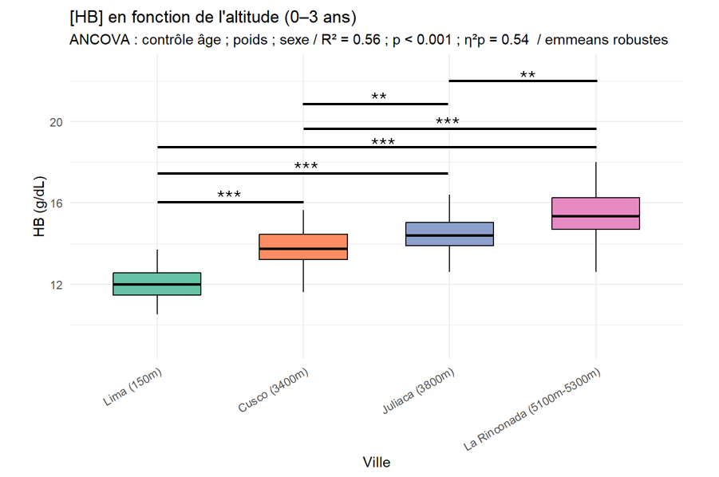

L’ensemble des prédicteurs expliquent donc 56 % de la variance. 54 % de la variance est attribuable à l’effet de la ville, donc de l’altitude, sur l’[HB], en contrôlant pour l’âge, le poids et le sexe.

Pas d’effet du poids et du sexe. Effet significatif de l’âge (p = 0.02464). En contrôlant pour la ville, le sexe et le poids, l’âge a bien un effet significatif sur l’[HB] des 0-3 ans.

Pour les comparaisons post-hoc :

Pour Lima – Cusco, différence significative (p < 0.001 ; 1.5) et effet massif. Pour Juliaca-Lima différence significative (p < 0.001 et d = 2.1) et donc effet massif. Pour Lima-La Rinconada (p < 0.001 et d = 3) donc effet massif significatif. Pour Cusco-Juliaca (p = 0.0022 et d = 0.6) donc effet moyen et significatif. Pour Cusco-La Rinconada, (p < 0.001 et d = 1.5) donc effet significatif et massif. Pour Juliaca-La Rinconada, (p = 0.0011 et d = 0.8) donc effet significatif fort.

**[HB] pour les 8-12 ans :**

L’ensemble des prédicteurs expliquent donc 74 % de la variance. 74 % de la variance est attribuable à l’effet de la ville, donc de l’altitude, sur l’[HB], en contrôlant pour l’âge, le poids et le sexe.

Pas d’effet de l’âge et du sexe. Effet significatif du poids (p = 0.03545). En contrôlant pour la ville, le sexe et l’âge, le poids a bien un effet significatif sur l’[HB] des 8-12 ans.

Pour les comparaisons post-hoc :

Pour Lima – Cusco, différence significative (p < 0.001 ; d = 2) et effet massif. Pour Juliaca-Lima différence significative (p < 0.001 et d = 2.6) et donc effet massif. Pour Lima-La Rinconada (p < 0.001 et d = 4.8) donc effet massif et significatif. Pour Cusco-Juliaca (p < 0.001 et d = 0.6) donc effet moyen et significatif. Pour Cusco-La Rinconada, (p < 0.001 et d = 2.7) donc effet significatif et massif. Pour Juliaca-La Rinconada, (p < 0.001 et d = 2.1) donc effet significatif et massif.

**Taux d’Hématocrite (HCT %)**

**HCT % (0-3 ans) : données normales et toutes les hypothèses validées donc confiance aux indicateurs globaux du modèle**

L’ensemble des prédicteurs expliquent donc 55 % de la variance. 55 % de la variance est attribuable à l’effet de la ville, donc de l’altitude, sur l’HCT %, en contrôlant pour l’âge, le poids et le sexe.

Pas d’effet de l’âge, du poids et du sexe en contrôlant par toutes les autres variables.

Pour les comparaisons post-hoc :

Pour Lima – Cusco, différence significative (p < 0.001 ; d = 1.3) et effet massif. Pour Juliaca-Lima différence significative (p < 0.001 et d = 1.9) et donc effet massif. Pour Lima-La Rinconada (p < 0.001 et d = 3.2) donc effet massif et significatif. Pour Cusco-Juliaca (p = 0.0275 et d = 0.5) donc effet moyen et significatif. Pour Cusco-La Rinconada, (p < 0.001 et d = 1.9) donc effet significatif et massif. Pour Juliaca-La Rinconada, (p < 0.001 et d = 1.3) donc effet significatif et massif.

**HCT % (8-12 ans) :**

L’ensemble des prédicteurs expliquent donc 74 % de la variance. 74 % de la variance est attribuable à l’effet de la ville, donc de l’altitude, sur l’HCT %, en contrôlant pour l’âge, le poids et le sexe.

Pas d’effet de l’âge et du sexe en contrôlant par toutes les autres variables. Effet du poids (p = 0.004858) sur HCT % des 8-12 ans en contrôlant pour les autres variables.

Pour les comparaisons post-hoc :

Pour Lima – Cusco, différence significative (p < 0.001 ; d = 1.1) et effet fort. Pour Juliaca-Lima différence significative (p < 0.001 et d = 2.3) et donc effet massif. Pour Lima-La Rinconada (p < 0.001 et d = 4.6) donc effet massif et significatif. Pour Cusco-Juliaca (p < 0.001 et d = 1.1) donc effet moyen et significatif. Pour Cusco-La Rinconada, (p < 0.001 et d = 3.4) donc effet significatif et massif. Pour Juliaca-La Rinconada, (p < 0.001 et d = 2.3) donc effet significatif et massif.

**Masse totale d’hémoglobine (8-12 ans uniquement) : absolue (g) ou rapportée au poids (g / kg)**

**Hb mass absolue (g) :**

L’ensemble des prédicteurs expliquent donc 66 % de la variance. 34 % de la variance est attribuable à l’effet de la ville, donc de l’altitude, sur la masse totale absolue d’hémoglobine, en contrôlant pour l’âge, le poids et le sexe.

En contrôlant pour les autres variables, effets respectifs du sexe (p = 0.005478), du poids (p < 0.001) et de l’âge (p < 0.001).

Pour les comparaisons post-hoc :

Pour Lima – Cusco, différence significative (p < 0.001 ; d = 0.7) et effet moyen. Pour Juliaca-Lima différence significative (p < 0.001 et d = 0.9) et donc effet fort. Pour Lima-La Rinconada (p < 0.001 et d = 2.3) donc effet massif et significatif. Pour Cusco-Juliaca (p = 0.5124 et d = 0.2) donc effet non significatif et faible. Pour Cusco-La Rinconada, (p < 0.001 et d = 1.5) donc effet significatif et massif. Pour Juliaca-La Rinconada, (p < 0.001 et d = 1.3) donc effet significatif et massif.

**Hb mass rapportée au poids (g / kg) : dans ce modèle contrôle uniquement pour l’âge et le sexe étant donné que le contrôle du poids est fait par la nature de la variable en elle-même :**

L’ensemble des prédicteurs expliquent donc 47 % de la variance. 47 % de la variance est attribuable à l’effet de la ville, donc de l’altitude, sur la masse totale absolue d’hémoglobine, en contrôlant pour l’âge et le sexe.

En contrôlant pour les autres variables, effet du sexe (p = 0.003386). Pas d’effet de l’âge.

Pour les comparaisons post-hoc :

Pour Lima – Cusco, différence significative (p < 0.001 ; d = 0.8) et effet fort. Pour Juliaca-Lima différence significative (p < 0.001 et d = 1) et donc effet fort. Pour Lima-La Rinconada (p < 0.001 et d = 2.5) donc effet massif et significatif. Pour Cusco-Juliaca (p = 0.6434 et d = 0.1) donc effet non significatif et faible. Pour Cusco-La Rinconada, (p < 0.001 et d = 1.7) donc effet significatif et massif. Pour Juliaca-La Rinconada, (p < 0.001 et d = 1.5) donc effet significatif et massif.

**Corrélations (choix Spearman car test de rang plus adapté pour données non normales) :**

**0-3 ans :**

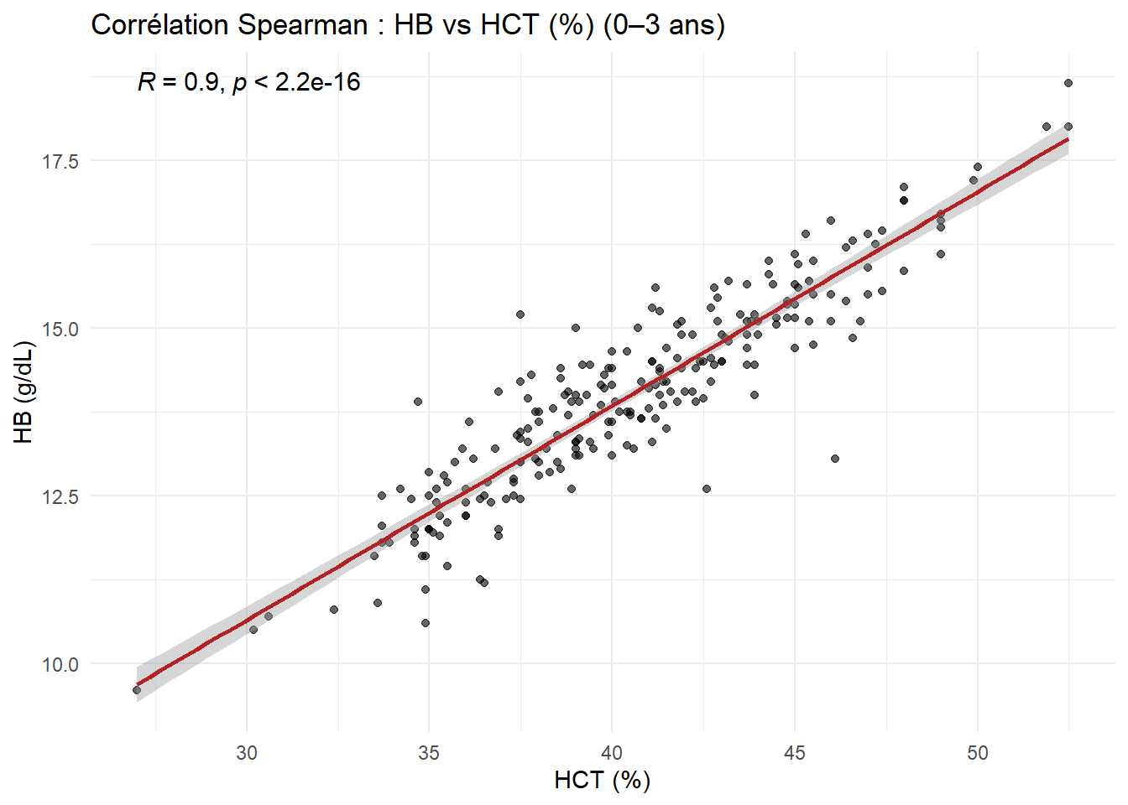

Excellente corrélation et hautement significative (p < 0.001).

**8–12 ans :**

Toutes hautement significative (p < 0.001). La masse absolue est moins bien corrélée à la concentration que la masse relative.

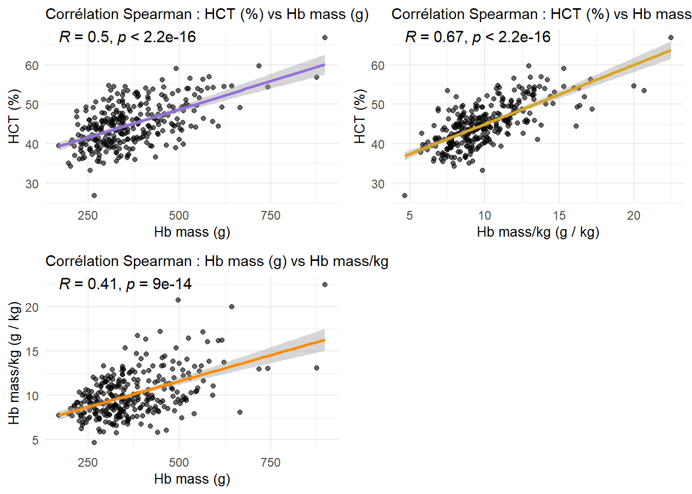

Toutes hautement significatives. Idem, la masse absolue d’hémoglobine est la variable qui montre le moins de corrélation avec les autres.

**Résultats globaux sous la forme d’une matrice :**

